HALINIZI SEVİYORSANIZ,
ONUN, GÜZEL OLMAK ARZUSUNA SAYGI DUYUNUZ.
REZİL ELLERDE YIKANMAKTAN BIKMIŞ.
NE KADAR GÜZEL OLURSAM OLAYIM,
İŞİ BİLMEYENLERİN ELİNDE CADIYA DÖNÜYORUM
DİYOR
BU ANLAMDA ILDIZ VEZİR YIKAMANIN ÖNEMİ ORTAYA ÇIKIYOR
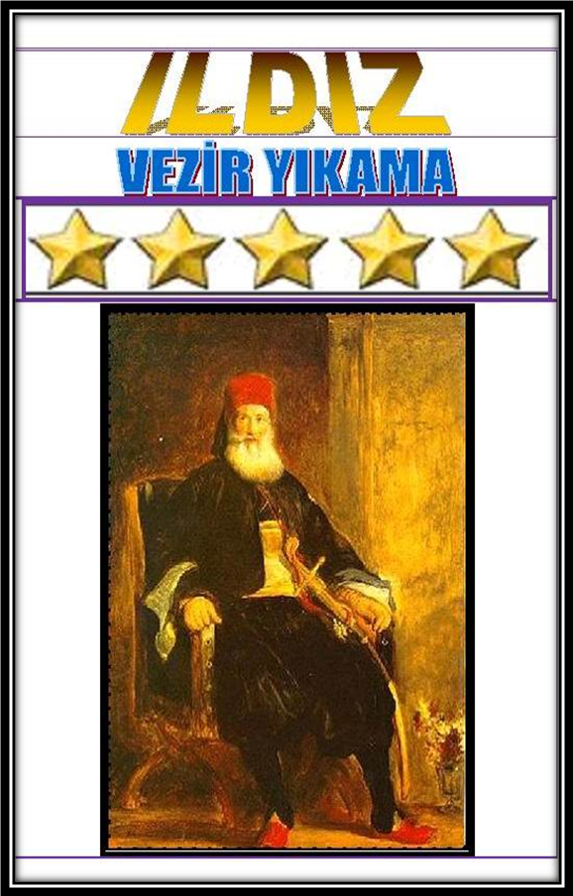

VEZİR ETMEK NE DEMEK?
UZMANLIK FARKI
HALINIZI VEZİR DE EDER, REZİL DE EDER
Halı bakımı, temizlenmesi, yıkanması, bir bayanın saç bakımı ile büyük benzerlik arz eder. Nasıl ki bir bayan kendi saçını, kendi yıkayabiliyorsa, bir yakınına taratabilir veya uzman bir kuaföre de gidebilir, saçının iyi yapılması uğruna avuç dolusu para verebilir.
Halı da böyledir. Halınızı kendiniz yıkayabilir veya işin ehli olmayan sokak yıkayıcılarına vererek risk alabilirsiniz veya işi sağlama alarak bizim gibi uzman kuruluşa vererek, hem ömrünü uzatır, hem de bakımlı, tertemiz bir halı ile yaşamın keyfini çıkarabilirsiniz.
Halınızı uzman olmayan kişilere verip hırpalatacağınıza, kendinizin yıkamanızı tavsiye ederiz. En azından malınıza karşı duyduğunuz sevgi halınızı hırpalamanızı önleyecektir. Aynı şey uzman olmayan yıkamacı, sokak yıkayıcısı için maalesef söylenemez, meslek haysiyetleri olmadığı gibi, kâfi mesleki bilgi donanımı ile teçhiz olmadıklarından maalesef yıkadıkları halıların % 80 ine zarar vermekte ve onların berbat ettikleri halıların aileye geri kazandırılması çalışmasını yine biz yapmaktayız.
İşin ciddiyetini anlamanız için 33.000 m2 tesisimizde verdiğimiz hizmetin basamakları ile ilgili yüzeysel açıklamalarımıza bir göz atınız. İşlemlerin her basamağında uzman kadrolarımız, yıkanan halının maksimum güzelliğini gözler önüne çıkması için uğraş verirken diğer yandan da ömrünün uzaması için gereken işlemleri yapmaktan tereddüt etmemektedir.
Aşağıda işlemler, halınızın değerini altının karatları gibi ortaya koymakta biz de darphane gibi malınızın durumu ile mütenasip işlem tavsiye etmekteyiz. Ama asla 24 ayar bir halıya, dünyaları da verseniz bir sokak yıkayıcısının yaptığı yıkamayı yapmayız. Bu bizim meslek sevgimize ve ahlakımıza ters düşer.

HALINIZI VEZİR YAPMAK İÇİN UYGULADIĞIMIZ İŞLEMLER
Yapılan işlem | Açıklama
Yakma | Ağda çekilir gibi, halının arkasındaki tüylerden arındırma, hem evde toz, pis yapmasını önler hem de halının arkası daha güzel görülür.
1.Dolaplama | Halının havları arasına sinmiş, orda taşlaşmış, tozun halının havına zarar vermemesi için alınması gerekir.
SABUN | Özel halı şampuanı ile yıkanır, halınıza ipeksi bir tuşe veren bu bitkisel özel şampuanımız kendimizin özel formülüdür.
İŞÇİLİK | Özel yetiştirilmiş işin ehli, uzman kadrolarımız size hizmet vermektedir. Bunların verdiği hizmet, sokak yıkayıcılarının rezil yıkaması ile kıyas edilemez
HİDRO | Boya vermiş, sorunlu halılarımıza tatbik ettiğimiz bu özel yıkama ile yıkama esnasında da çıkabilecek aksiliklere müdahale edilmektedir.
2.Dolaplama | Yıkama sonrası kuruyan halıların hav uçlarının açılması için bu işlem şarttır.
Parlatma yıkaması | Ön yıkaması biten halılarınız ikinci bir işlemle parlaklıklarına kavuşturulmaktadır. Meslek sırrımız olan bu işlem büyük bir gizlilik içinde yürütülmektedir.
Santrifüj | Halının yıkamasını müteakip, üzerindeki suyun bir an evvel alınması, renklerin bir birine zarar vermesini önler. Bunun için özel donanım gerekmektedir.
Fırçalama | Özel fırçalama ile kurutma öncesi halının hazırlanması gerekmektedir. Bu işlem sırasında yine kendimize özgü formülü olan güveye karşı solüsyon vermekteyiz.
Askı | Tesisimiz binlerce m2 kurutma alanına sahip bir tesis olup, malın niteliğine göre güneşte ve kapalı alanda kurutma imkânlarına sahiptir.
Traş | İmalat sırasında oluşan istenmeyen hav yükseklikleri farkı yüksek devirli özel tras makinelerimiz ile alınmakta, halınıza kadifemsi bir tuşe verilmektedir.
AĞARTMA | Bu çok özel yıkama, bize özgü bir yıkamadır. Bazı hallerde halıyı kurtarmak için tek yöntemdir.
SARARTMA | Halınıza bazı hallerde özel efekt vermek istediğimiz özel bir yöntemdir.
KURUTMA | Bazı halıların özel fırında kurutulması gerekmektedir özel 80 m2 lik fırınımızda bol miktarda halının kurutulma imkânı vardır.
ÇAKIM | Halılarınızda bulunan çarpıklık, yamukluk yılıklık vb. arızaları gideren uzman kadromuz vardır.
GÜNEŞ | Korumalı alanımızda 20.000 halıyı güneşlemeye alacak donanımımız mevcuttur.
BİTKİSEL YIKAMA | Bize has olan bu yıkama tarzı ile dünya da tek olduğumuzu iftihar ile söyleyebiliriz. Katalogumuzdan seçeceğiniz herhangi bir renge halılarınız boyanabilir. Ve de istediğiniz zaman tekrar eski haline getirilebilir.
TAMİR | Bakıma ve onarıma muhtaç halılarınızı garanti sertifikası ve denetim sistemi ile tekrar ilk günkü güzelliğine tekrar kavuşacaktır.

HALINIZI REZİL EDEN İŞLEMLERE GELİNCE,
ONU DA, NE SİZ SORUN, NE BİZ, SÖYLEYELİM.
HERHANGİ BİR MERDİVEN ALTI YIKAYICIYA UĞRAMANIZ YETER

ŞAYET HALI VE HALICILIK İLE İLGİLİ HERHANGİ BİR KONUDA BİZİ ARARSANIZ
SEKRETERİMİZ SİZİ İŞİN UZMANINA BAĞLAYACAK VEYA GEREKLİ NOTLARI ALIP SİZE DÖNECEKTİR
SEKRETERİMİZE ULAŞIM BİLGİLERİNİZİ VERMENİZLE HALINIZIN GÜZELLİK YOLCULUĞU BAŞLIYOR.
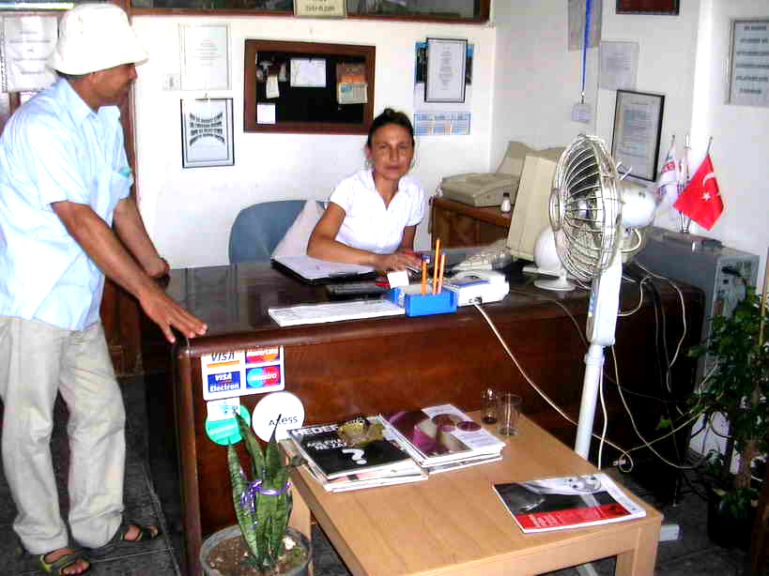
ARACIMIZ HALINIZI KAPINIZDAN ALACAK VE YİNE KAPINIZA TESLİM EDECEKTİR
YIKAMA TALEP FORMU
TARİH
ADI SOYADI
ADRESİ
ADRESİN TARİFİ
EV-CEP TELEFONU
YAPILACAK İŞLEM
ALINACAK MALIN CİNSİ
M.ARZU ETTİĞİ TESLİM ALMA GÜNÜ
BELİRTTİĞİMİZ TESLİM ALMA GÜNÜ

Halılarınızın giriş işlemi titizlikle yapılarak işlemler sırasında herhangi bir karışıklığa meydan vermemek için numaralanıp, üstüne her türlü fiziksel şartlara dayanıklı etiket takılarak, tekrar evinize gelene kadar bu numara ile izlenmektedir. Giriş fişimiz ve etiketleme sistemimiz malınızın karışmasını önler, işlemleri hızlandırır.
ETİKETLEME |  |  | GİRİŞ FİŞİMİZ
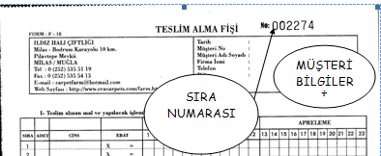 |  |  | 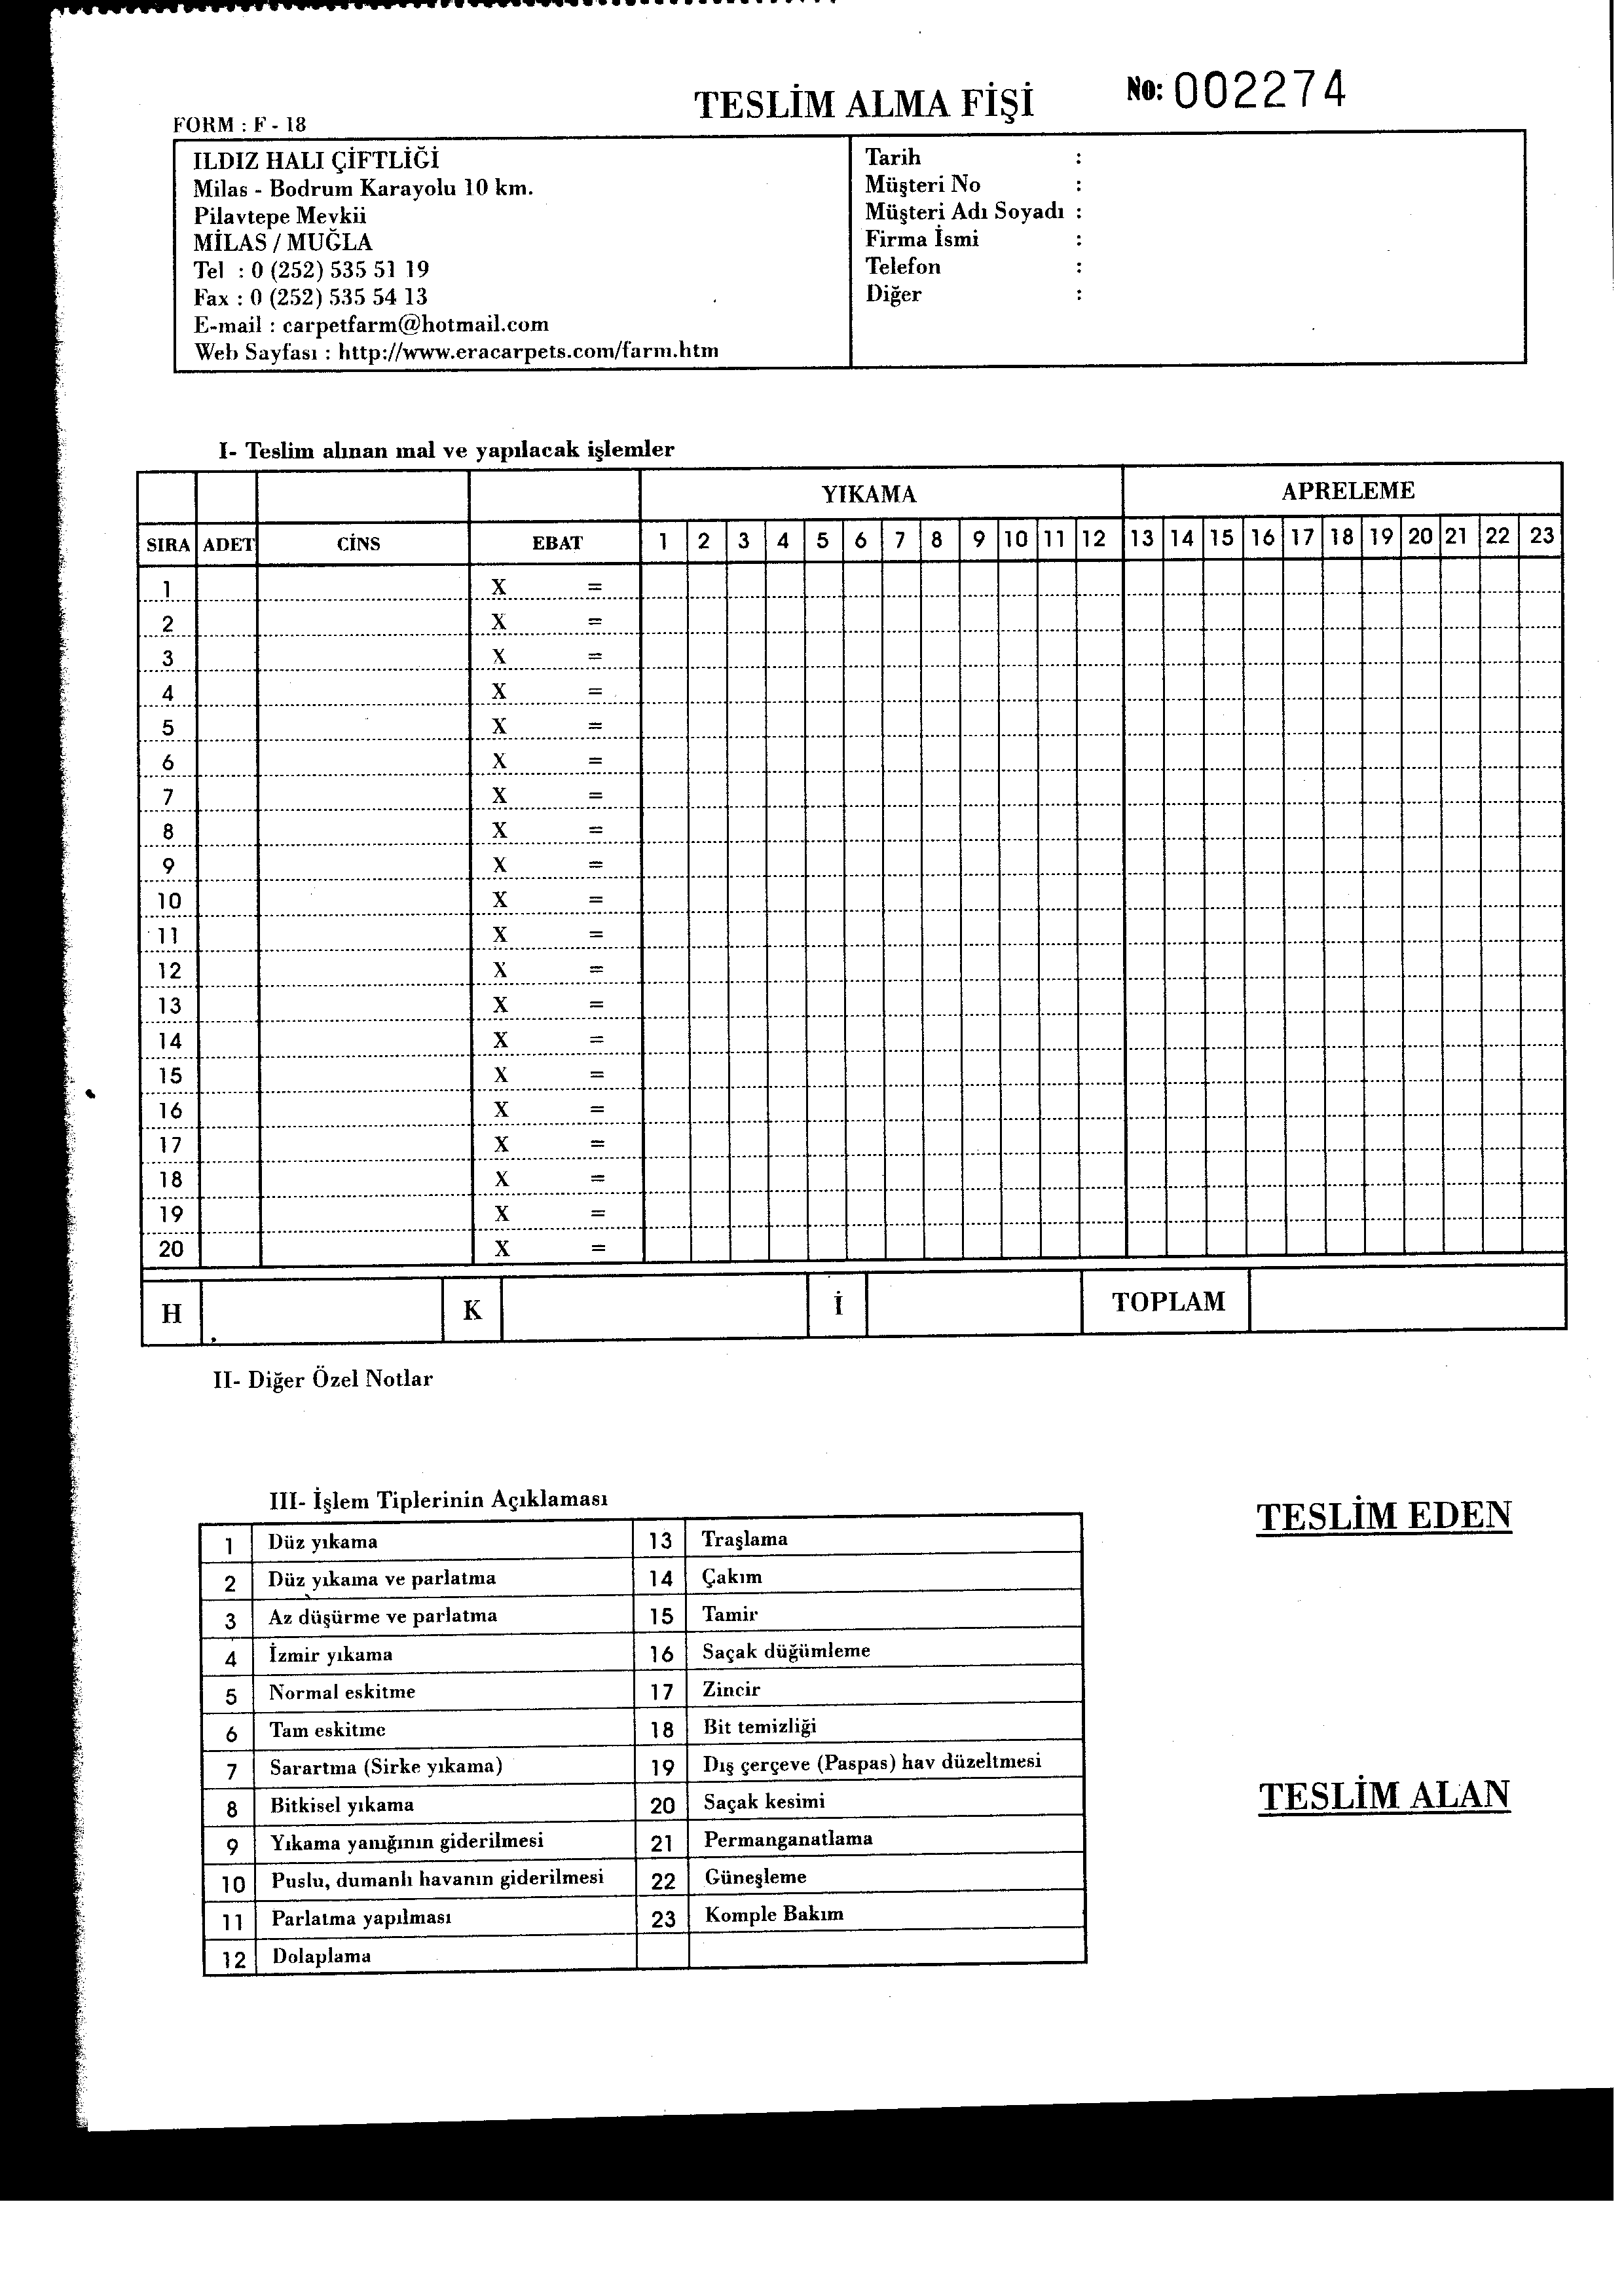
HALILARINIZ, BOL SU VE SABUN İLE UZMAN KADROLARIMIZCA İTİNA İLE YIKANIR
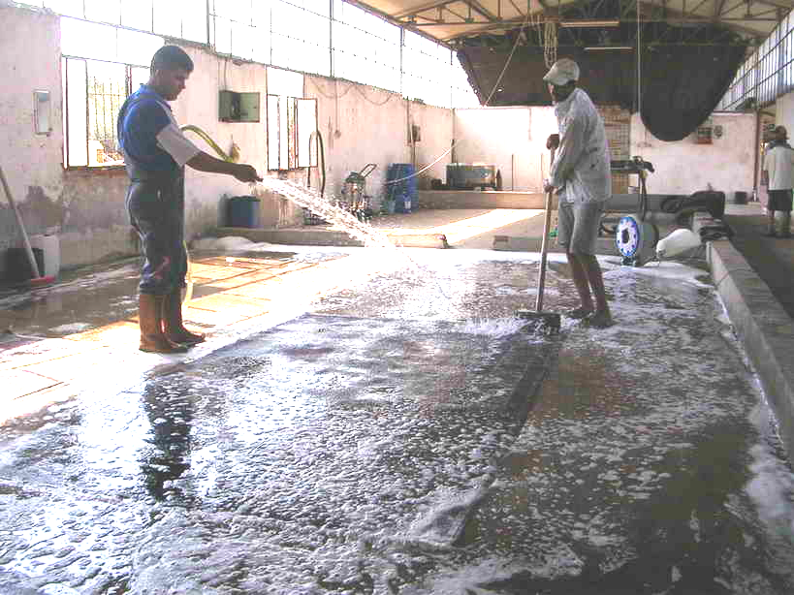
AYNI ANDA ONLARCA HALI YIKAMA OLANAĞIMIZ MEVCUT
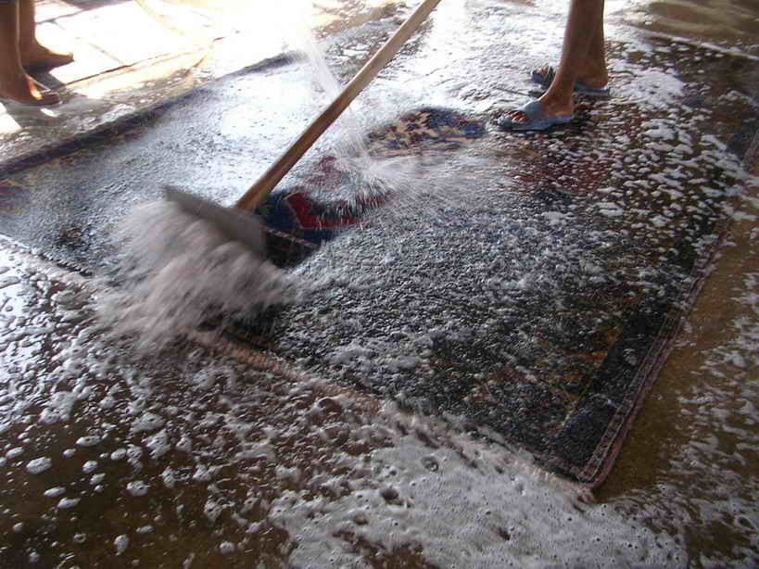
HALININ HER ZERRESİNE PROFESYÖNEL YIKAMA
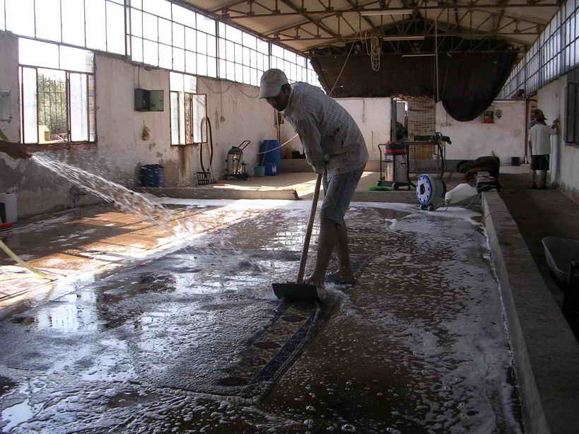
HALININ CİNSİNE GÖRE UZMANLIK İSTEYEN YIKAMA
VEZİR YIKAMA YAPTIĞIMIZ TESİSİMİZ DE SARAY GİBİDİR
BEKLERİZ
SİZE YIKAMA USULLERİMİZİ GÖSTERMEK BİZİM İÇİN ZEVK OLACAKTIR
BÖYLECE MERDİVEN ALTI YIKAMACILAR İLE FARKIMIZI DAHA İYİ ANLAYACAKSINIZ.
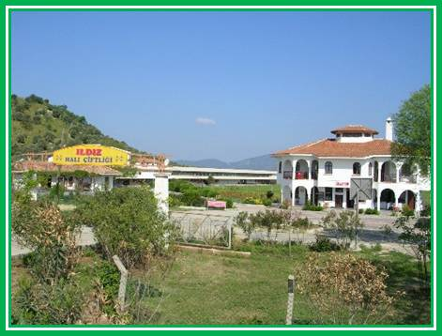
FORMÜLÜ BİZE ÖZEL TEMİZLEYİCİ ŞAMPUAN VE DİĞER YIKAMA MALZEMESİ
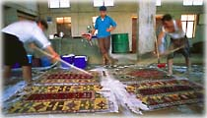
EL HALILARINDA HALININ SIRTININ YAKILMASI HALIYA ESTETİK KAZANDIRDIĞI GİBİ EVDE TOZ PİSLİK YAPMASINI DA ÖNLER
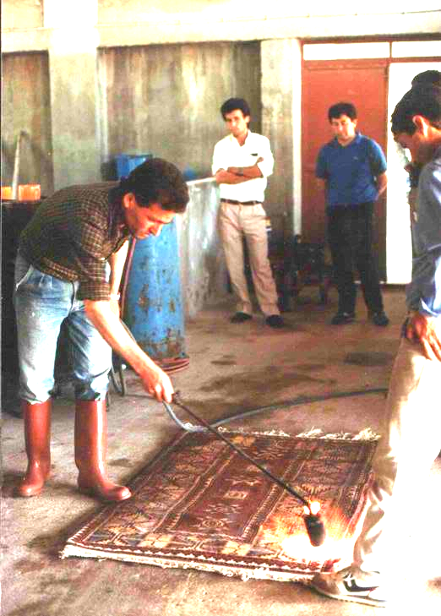
TÜRKİYE VE DÜNYA GENELİNDE SERVİS VEREN DÜNYA HALI HASTAHANESİ TAMİR BAKIM ONARIM KONULARINDA HIZMETİNİZDEDİR.
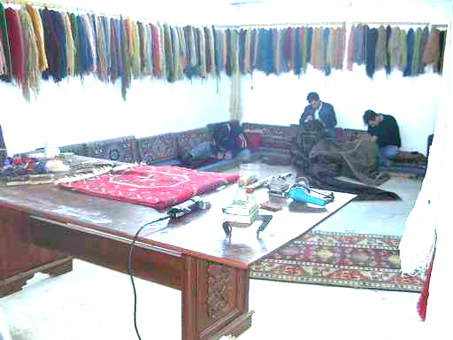
DÜNYA HALI HASTAHANEMİZDE HER HALI İÇİN GİRİŞ VE ÇIKIŞTA KONSÜLTASYON YAPILIR. YAPILMASI GEREKEN İŞLEMLER TESBİT EDİLİR. ATÖLYEDE İŞİ BİTEN HALILAR İÇİN EXPERTİZ FORMU DOLDURULUR 4 KİŞİLİK HEYETİN VERDİĞİ PUANLAR 80 NİN ALTINDA İSE TABURCU EDİLMEZ
 |  | RESTORASYON EKSPERTİZ RAPORU TABLOSU
 |  | Usta başı | Atölye sorumlusu | Baş eksper | Konasör | Toplam
1- | İpin renk uyumu | 80 | 70 | 85 | 70 | 305
2- | İpin yapısı | 100 | 60 | 95 | 75 | 330
3- | İpin boyası | 70 | 80 | 100 | 50 | 300
4- | İşçilik | 90 | 70 | 90 | 70 | 320
5- | Tesviye | 60 | 90 | 70 | 60 | 280
6- | Genel irdeleme | 90 | 95 | 95 | 70 | 350
7- | Toplam puan | 490 | 465 | 535 | 395 | 1885
8- | Ortalama puan | 82 | 78 | 89 | 66 | 314
9- | Ekspertizin genel ortalaması | 79
 |  | SUMAK BEŞİĞİN EKSPERTİZ RAPORU

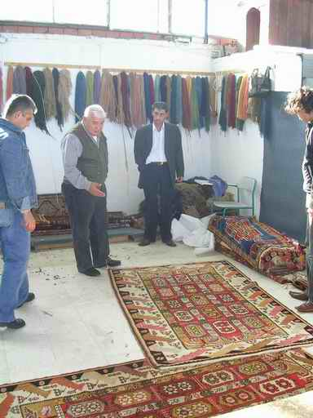
TESİSİMİZ KONUSUNDA TÜRKİYENİN EN BÜYÜK TESİSİDİR
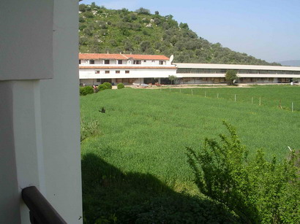
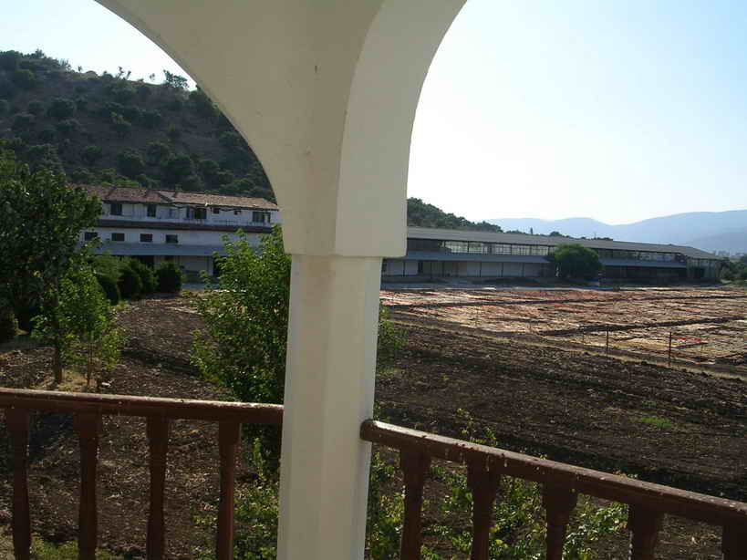
ARAÇLARIMIZ TALEPLERİNİZİ KARŞILAMAK İÇİN HER AN HAREKETE HAZIRDIR.
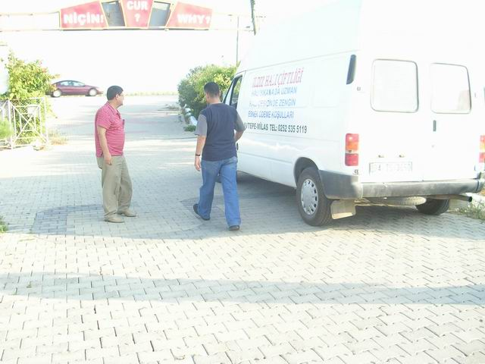
33.000 M2 ÜZERİNE KURULU TESİSİMİZDE HER TÜRLÜ HALIYI HESAPLI FİYATLARLA TEMİN EDEBİLİRSİNİZ
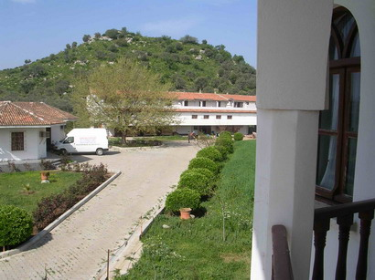
TESİSİMİZDE VERDİĞİMİZ HIZMETLER
- HALI İMALATI  - İP TEMİNİ  - DESEN ÇİZİMİ  - PERAKENDE HALI TEMİNİ  - TOPTAN HALI TEMİNİ  - YIKAMA |  |  |  | - ÇAKIM  - HALI- KİLİM TAMİRİ  - HALI YÜZEYİNİN TRAŞLANMASI  - DOLAPLAMA  - GÜNEŞLEME
HALILARINIZIN EVİNİZLE UYUMUNU GÖRMEK İSTERSENİZ BEĞENDİĞİNİZ HALILAR EVİNİZE GETİRİLEREK, EMİN OLMANIZ SAĞLANIR
TESİSİMİZ ÖZEL GÜVENLİK EĞİTİMİ ALMIŞ HÜSEYİN KÖKÇÜ VE EKİBİ TARAFINDAN KORUNMAKTA OLUP, ÖZEL YETİŞTİRİLMİŞ KÖPEKLER TARAFINDAN TAKVİYE EDİLMİŞ VE TESISIN HER YANI ALARMLARLA DONATILMIŞTIR. JANDARMAYALA DIREKT TEMAS HER AN HAZIRDIR.
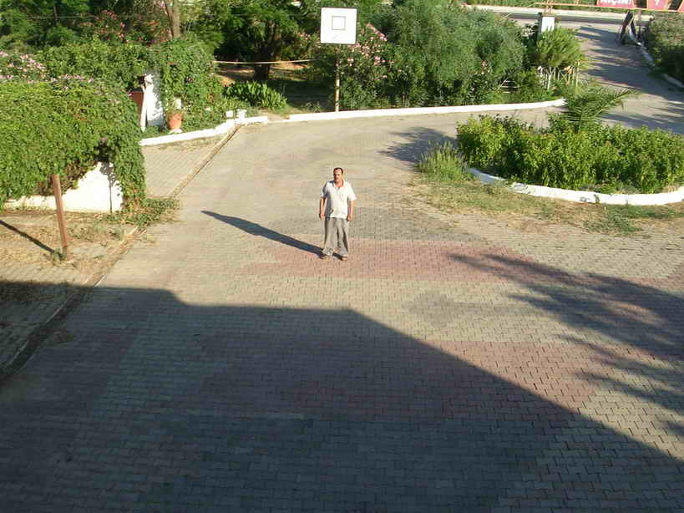
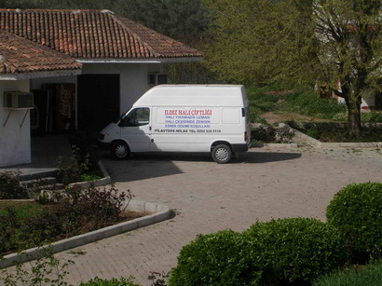
EKİPLERİMİZ HER AN EMRİNİZE HAZIRDIR
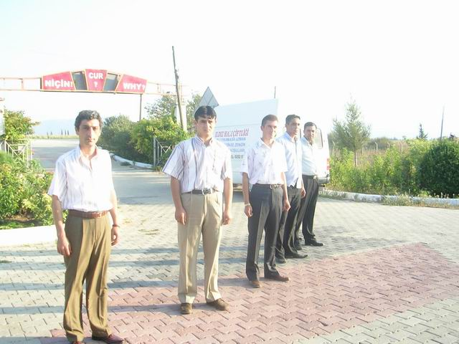
TÜM EKİP SİZE SERVİS VERMEKTEN HAZ ALACAKTIR
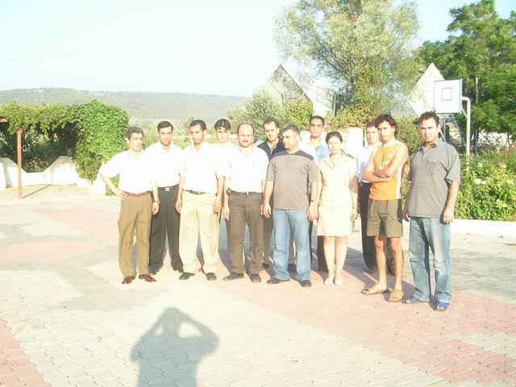
DÜNYA HALI HASTANESİ EKİBİ TAMİR KONUSUNU MEKÂNINIZDA DA YAPACAK DONANIMA SAHİPTİR
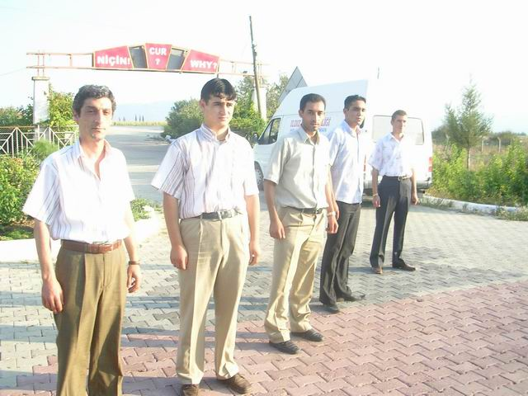
MUĞLA GENELİNDE HER İLÇEYE SERVİSİMİZ VARDIR
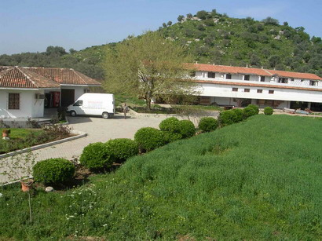
KAFİ MAL ÇIKTIĞI TAKDİRDE SERVİS GÜNLERİ ARZUNUZ İLE UYUMLU HALE GETİRİLEBİLİR
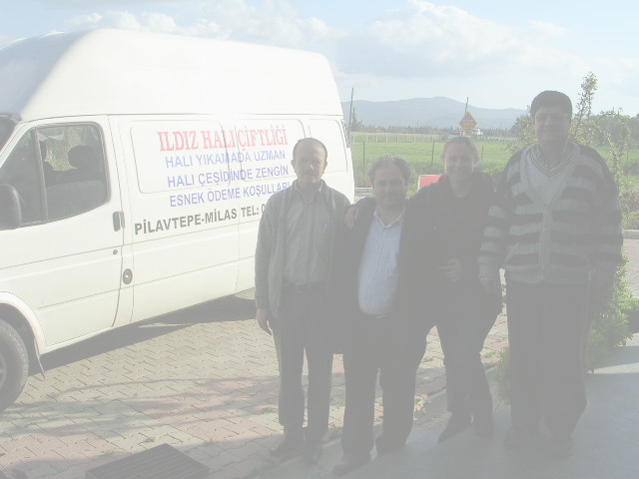
SHOWROOM LARIMIZDA DÜNYADA HİÇ BİR YERDE GÖREMEYECEĞİNİZ 1O.000 LERCE HALI – KİLİM MEVCUTTUR.
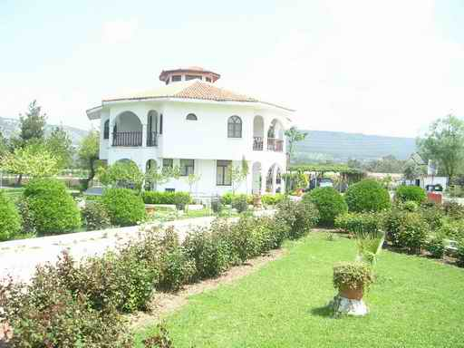
DÜNYA HALI HASTANESİ İÇİN TAMİR KONUSUNDA TÜRKİYE’NİN EN İYİLERİNİ İSTİHDAM ETMEKTEYİZ
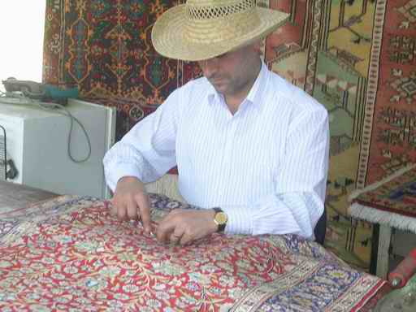
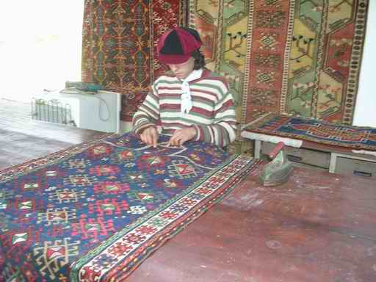
DOLABIMIZ GÜRGEN AĞACINDAN OLUP HALIYA ÖZEL BİR PATİNA VERMEKTEDİR
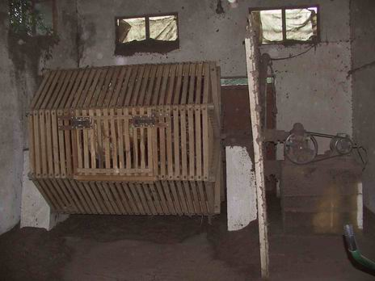
DEPOLARIMIZDA BİNLERCE HAZIR STOK SPARİŞLERİNİZİ BEKLEMEKTEDİR
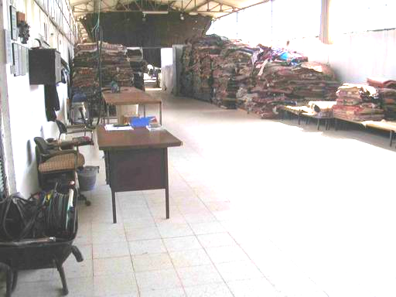
PERAKENDE SATIŞ İÇİN MUĞLA HAVALİSİNİN EN ZENGİN ÇEŞİDİ EMRİNİZE AMADEDİR
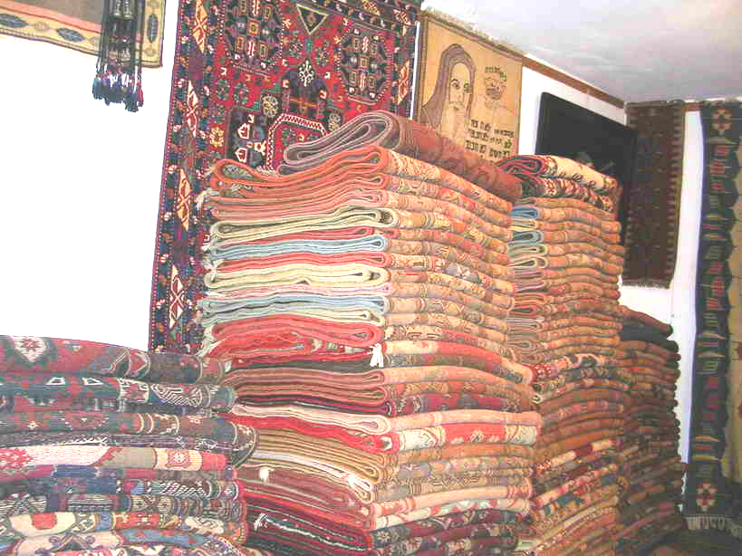 |  |  | 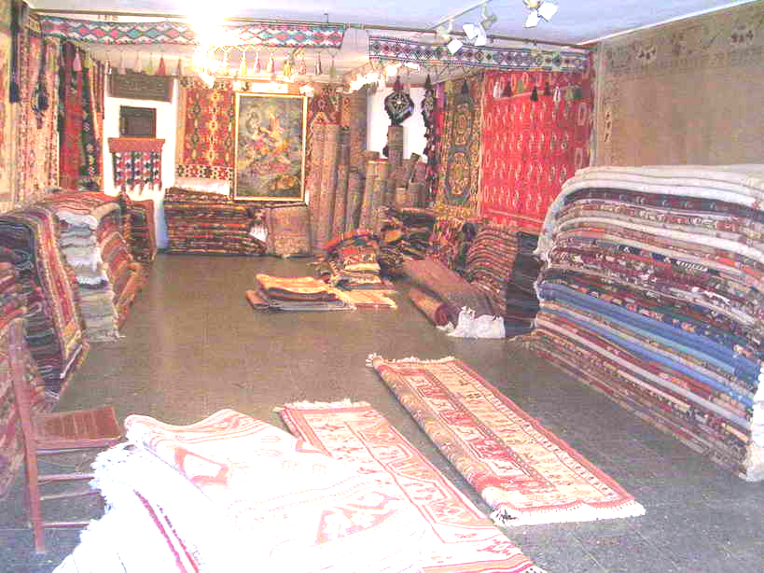
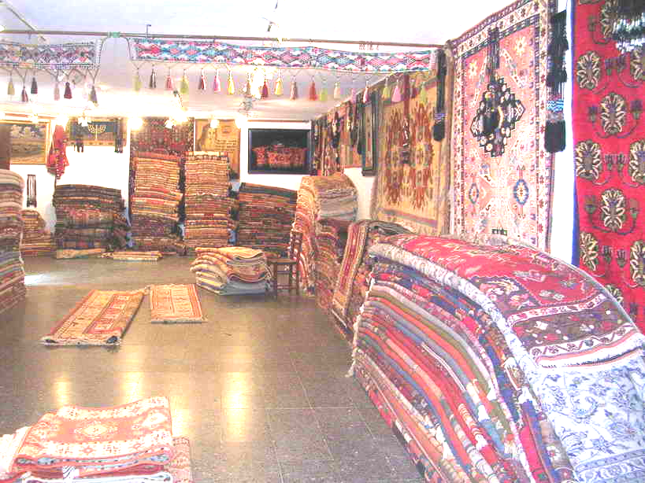 |  |  | 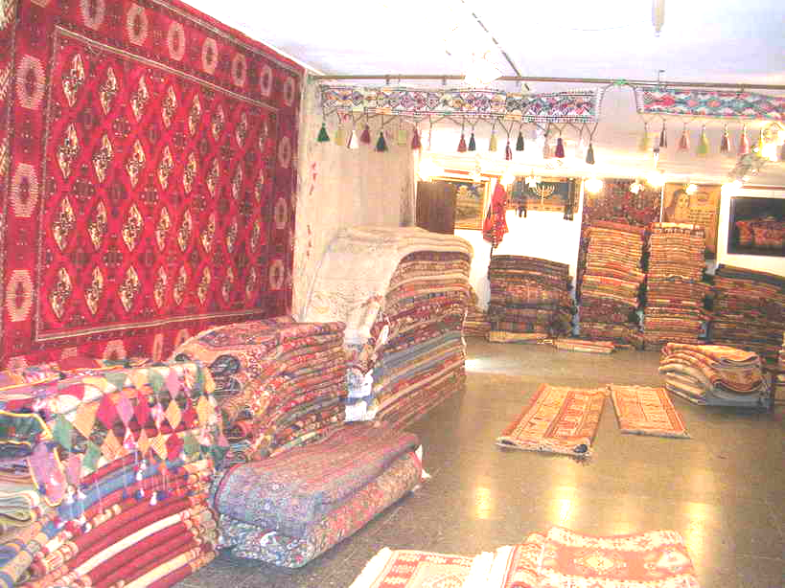
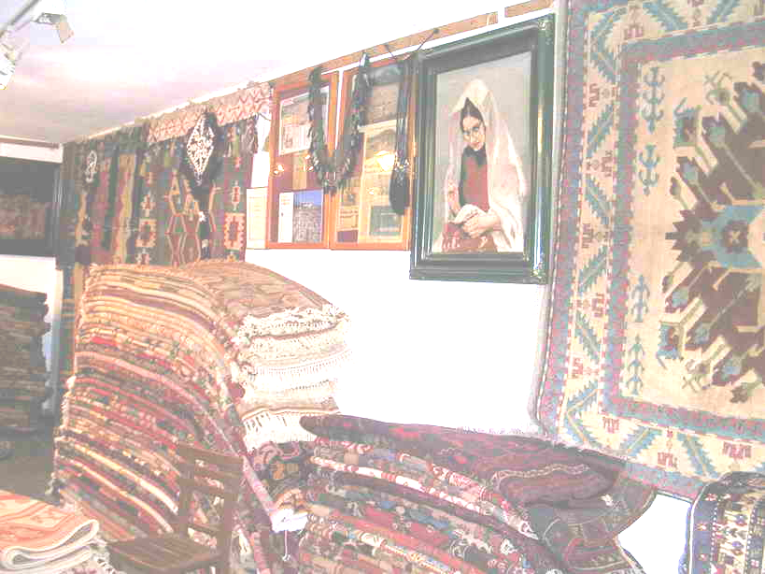 |  |  | 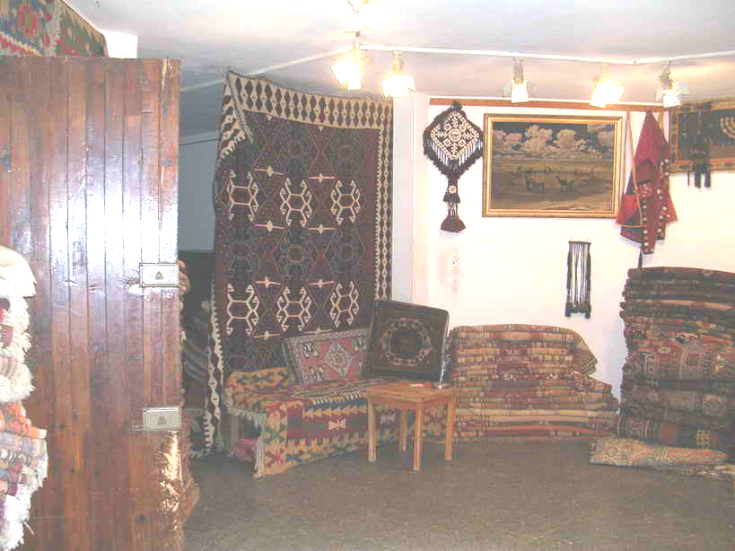
ÖZEL ÇEŞİDİMİZ DÜNYACA BİLİNMEKTEDİR.
GÖRMEYEN PİŞMAN
 | 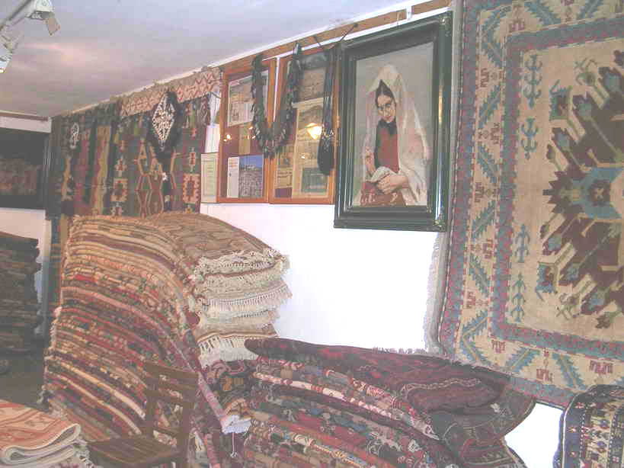 |  | 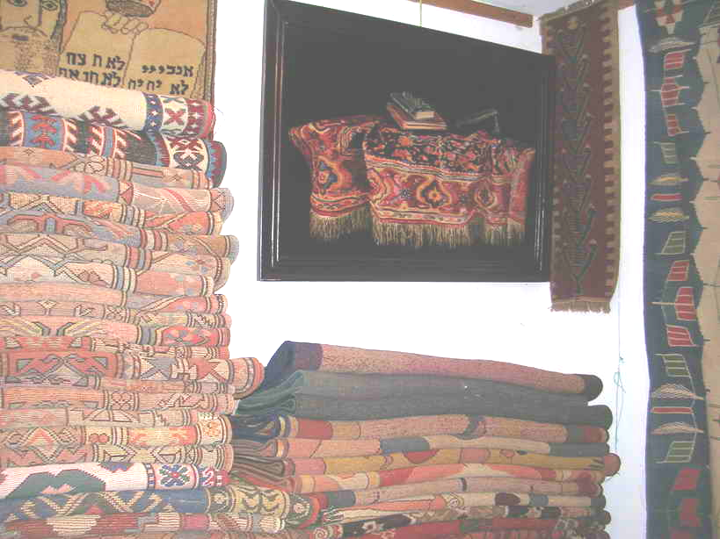 |  |  | 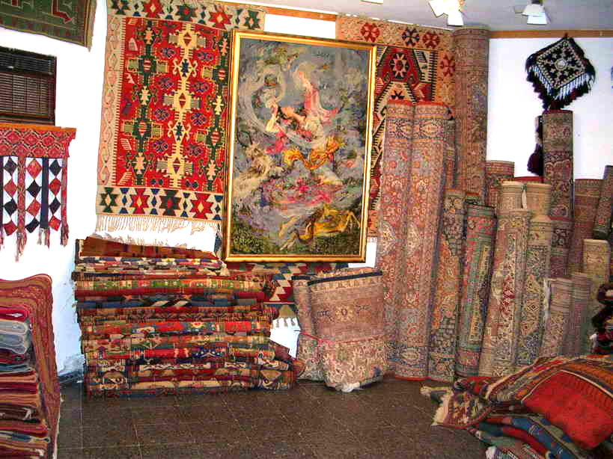
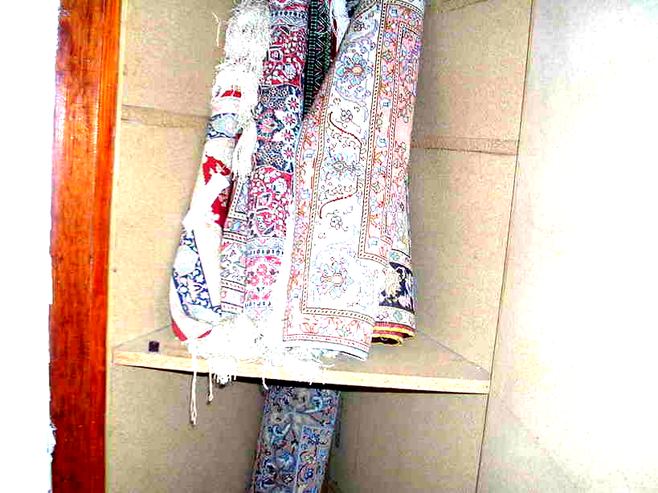 |  | 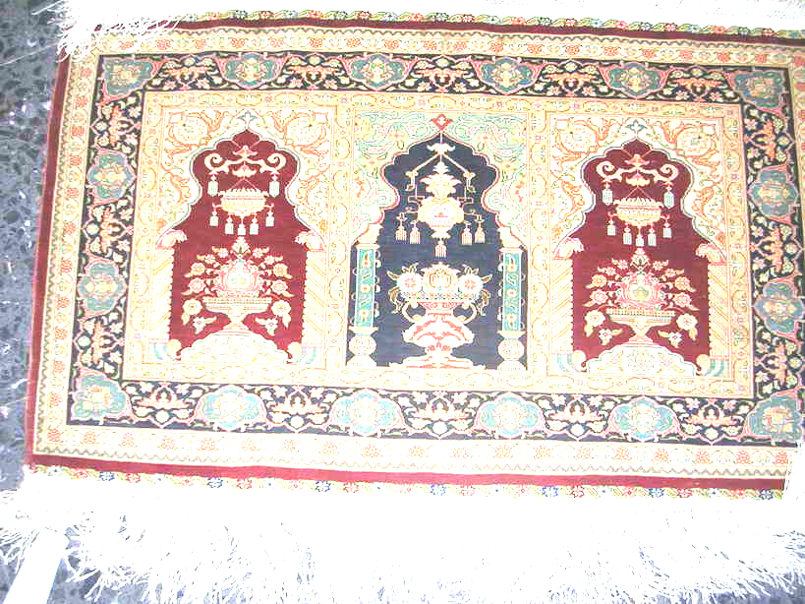 |  |  | 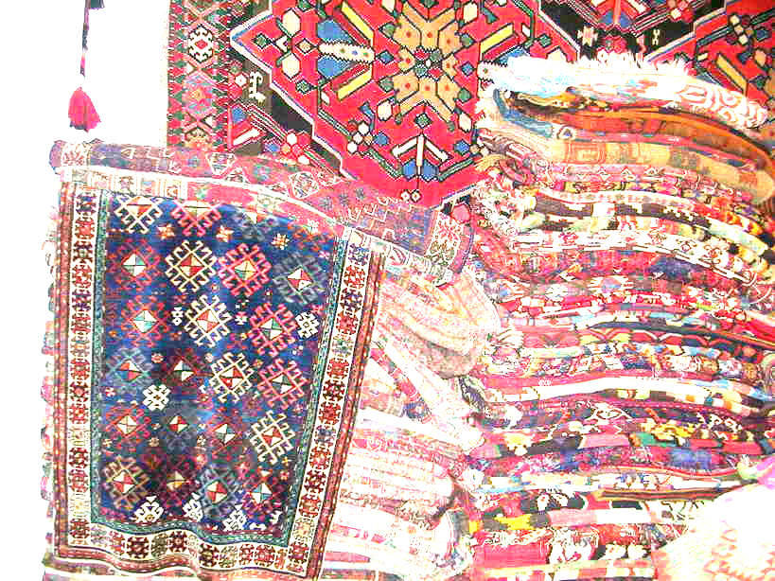
TÜRKİYENİN ÖNDE GELEN HALI EKSPERLERİNDEN PATRONUMUZ ERDOĞAN ILDIZ- KIRMIZI YELEKLİ- TÜM İŞLEMLERİ BİZAT YERİNDE DENETLEMEKTEDİR
TEK TEK BÜTÜN REYONLAR DENETLENMEKTE GÖZDEN KAÇAN KONULARDA DİKKAT ÇEKMEKTEDİR
ÇAKIMDA DENETİM
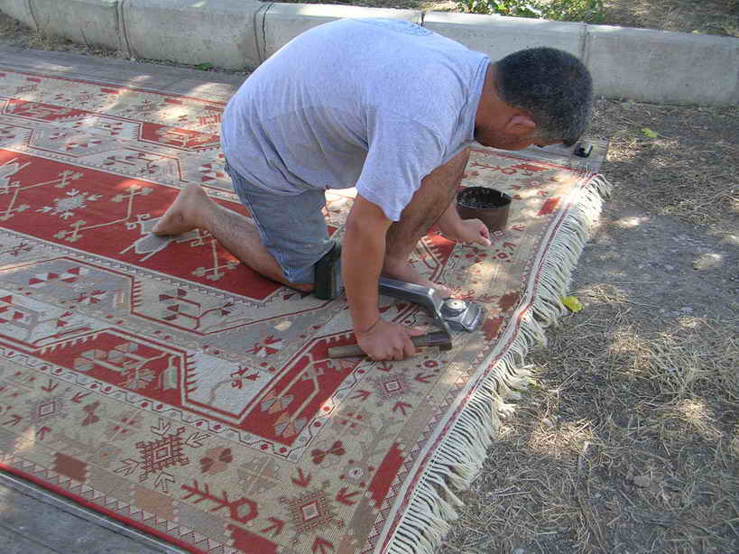
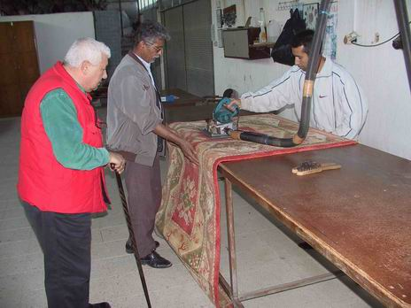
HALININ TRAŞI YAPILMAKTA
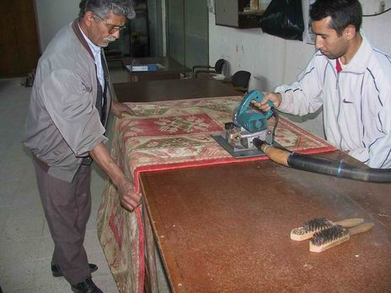
SATILAN MALLAR BALYALAMA İÇİN BEKLİYOR
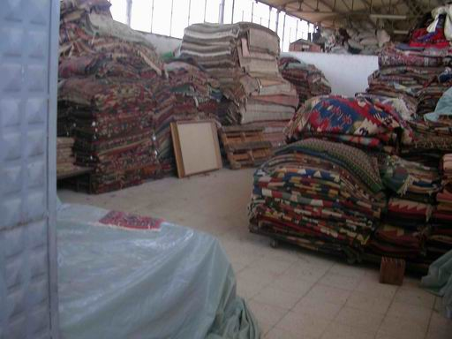
BU ARADA GÜLSÜM HANIM DA SON RÜTÜŞLARI YAPIYOR, SAÇAK KESME ,SAÇAK ÖRME GİBİ SON RÜTÜŞLAR İLE HALINIZ GELİN GİBİ OLUYOR
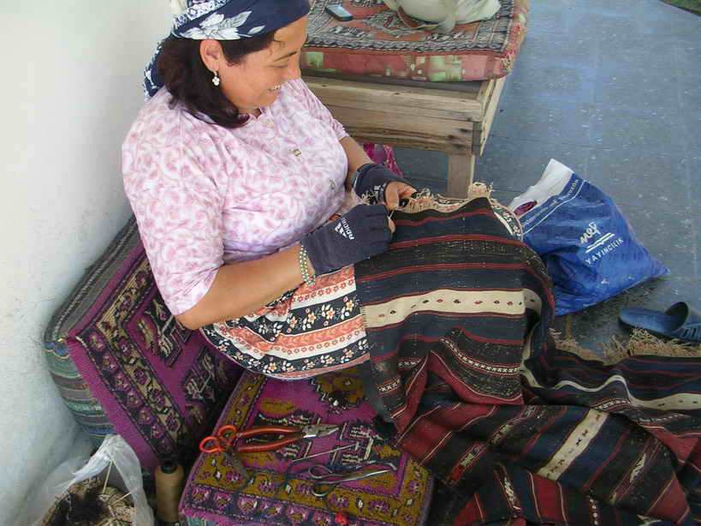
YIKAMAHANEDEN BİR GÖRÜNTÜ
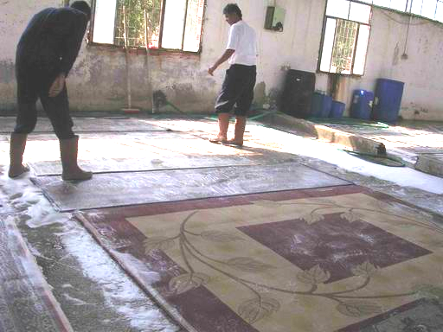
SERİ YIKAMA OLANAĞI
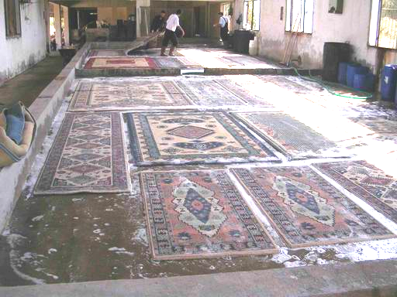
YIKAMA İŞLEMLERİ BİTEN HALILARIN KURUTMA İŞLEMİ İÇİN 2 SEÇENEĞİMİZ DE MEVCUTTUR
PARLAKLIĞA ÖNEM VERENLER HALILARINI GÖLGEDE SAÇAK ALTINDA KURUTMAMIZI İSTİYORLAR
KURUTMA İŞLEMİNİ SAÇAK ALTINDA YAPABİLECEK GENİŞ İMKANIMIZ VARDIR
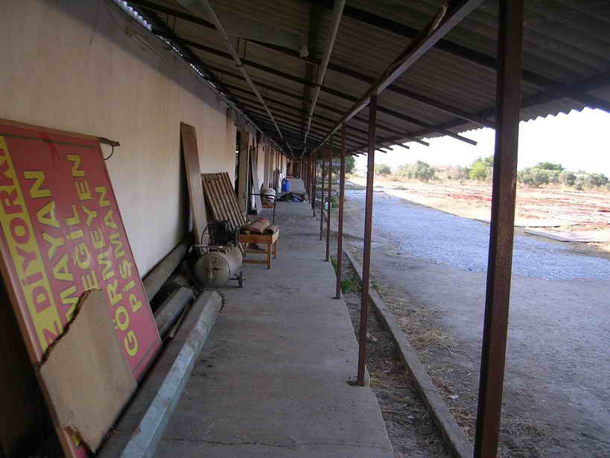
GÜNEŞİN HALILARDAKİ BOYALARA VE RENKLERE EKSTRA BİR LEZZET EKLEDİĞİNİ BİLENLER EKSTRA BİR ÜCRET ÖDEYEREK HALI VE KİLİMLERİNİ GÜNEŞLETMEMİZİ İSTİYORLAR
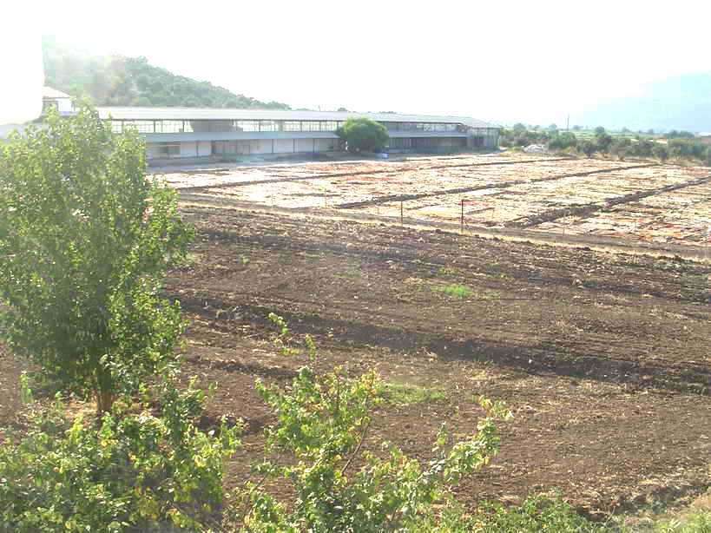 |  |  | 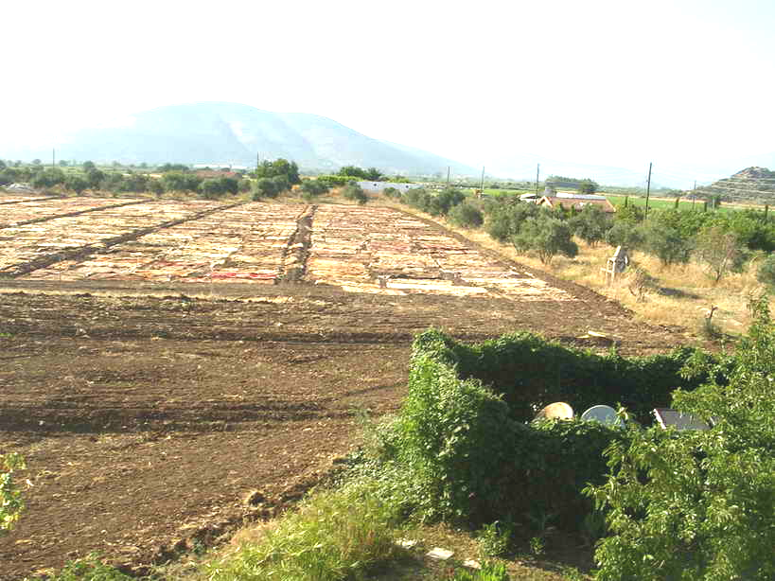
YAZ AYLARINDA GÜNEŞE YOĞUN TALEP VAR
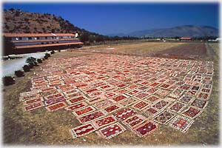 |  |  | 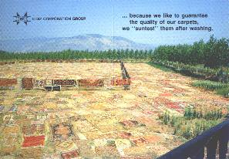
İŞLEMLERİ BİTEN HALIYA KALİTE KONTROL BELGESİ
YIKANAN HALILARA YAPILAN İŞLEMİN
KALİTESİNİ KONTROL ÇİZELGESİ

 | İşlemler | Teslim alış notları | Eksper Heyeti notları | Teslim ediş notları | Müşterinin yorumları
 | Görünümü temiz mi? |  | +
 | Leke var mı? Miktarı nedir? | + | - | Leke çıkarıldı
 | Tahribat var mı? Yapılsın mı? | Yapılsın | + | Tamir yapıldı
 | Saçaklarda boya veya başka bir tahribat var mı?  Hasarlı kısımlar tamir edilsin mi? | Boya var  Zincir çekilmeli | + | Boya alındı  Zincir çekildi
 | Halının yüzeyinde boya var mı? | Var | + | Boya alındı
 | Parlaklık tatminkâr mı? |  | + | Parlatma yapıldı
 | Halı el halısı ise arkası yakılmış mı? |  | + | Yakıldı
 | Boya alınırken halının renginin bir miktar pastelleşeceği – Renginin açılacağı - müşteriye açıklandı mı? | + | + | Renk düşmesi normal
 | Halıda yağ lekesi var mı? | - | - | -
 | Kalıtsal lekeler mevcut mu?  Bu lekeler ne ölçüde çıkarılabilir? | Yanık lekesi var  Yeni hav atılabilir | + | Hav atıldı
 | Halıda meydana gelebilecek, yamukluk, gönye bozukluklarının isteğe ve ayrı bir ücretlendirmeye tabii tutarak düzeltebileceğimizi müşteriye açıkladık mı? | Çakılsın | + | Çakıldı
 | Çakım işlemi düzgün yapılmış mı dır? |  | + | +
 | Müşteri halısı için sertifika ister mi? | - | - | -
Müşteriye halısı için diğer yıkama türlerinden-
- Çay yıkama
- Bitkisel yıkama
- Altın yıkama Önerilebilir mi?
 | Netice ve karar |  | +
 | SONUÇ | Halınızın yıkanması 4 kişilik eksper heyetimizce incelenmiş yukarıdaki rapor ile de normlara uygun yıkandığı onaylanmıştır. Keyfiyet bilgilerinize arz olunur.  Ildız yıkama yönetimi.

DENETİM BİTİNCE HALININ SEVKİ HAZIR

DAĞITIM PROGRAMINA ALMA | YIKAMANIN KALİTE KONTROL SONRASI POŞETLEME | SEKRETERİMİZ TESLİM SAATİNDE SİZLE ANLAŞIR
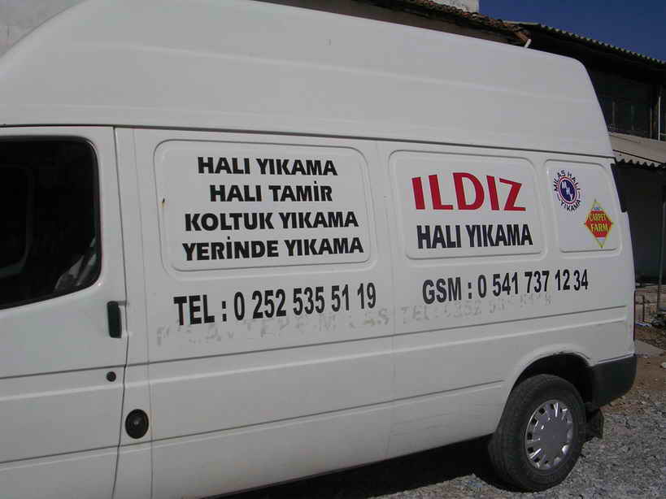 | 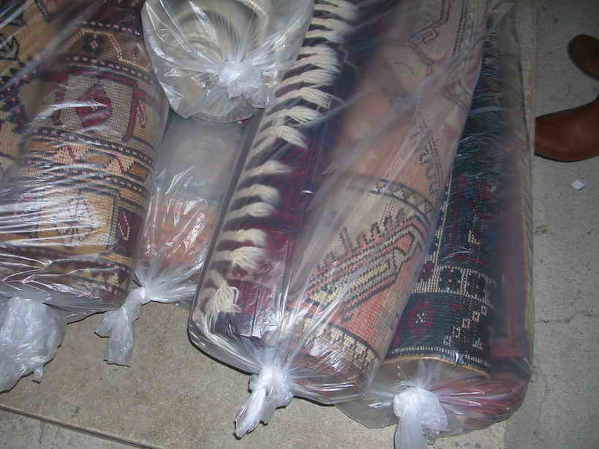 | 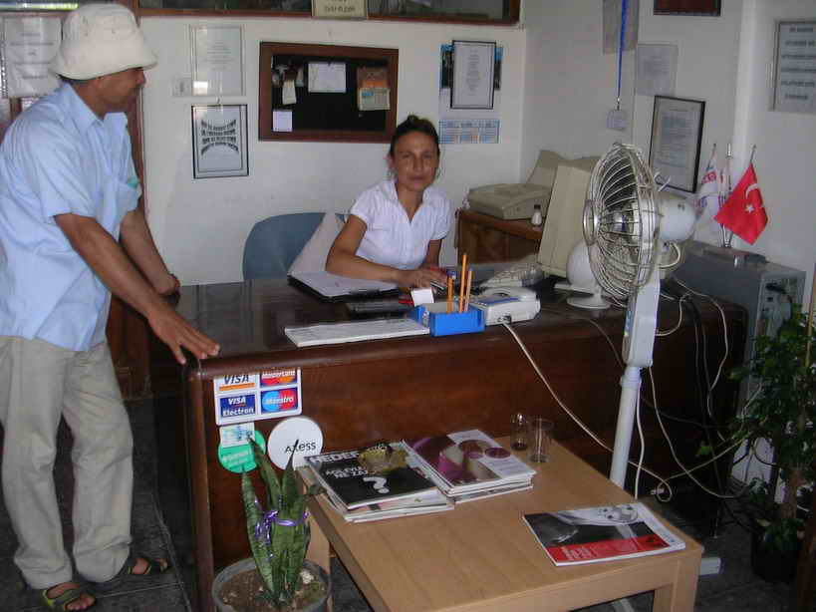

AYRICA INTERNETTEKİ SAYFALARIMIZI İNCELEMEK BİZİN KONUYA VERDİĞİMİZ ÖNEMİ ANLATACAKTIR
http://www.eracarpets.com/

http://www.eracarpets.com/repair-organize/bro
ur.htm
http://www.eracarpets.com/repair-organize

TESİSİMİZDE VERDİĞİMİZ HIZMETLERİN KISMİ VEYA TAMAMI İÇİN BAYİLİKLER VE DE AVON, AMWAY TARZI ÇALIŞACAK TEMSİLCİLER ARAMAKTAYIZ. LÜTFEN era@eracarpets.com adresine yazınız
- HALI İMALATI  - İP TEMİNİ  - DESEN ÇİZİMİ  - PERAKENDE HALI TEMİNİ  - TOPTAN HALI TEMİNİ  - YIKAMA | - ÇAKIM  - HALI- KİLİM TAMİRİ  - HALI YÜZEYİNİN TRAŞLANMASI  - DOLAPLAMA  - GÜNEŞLEME

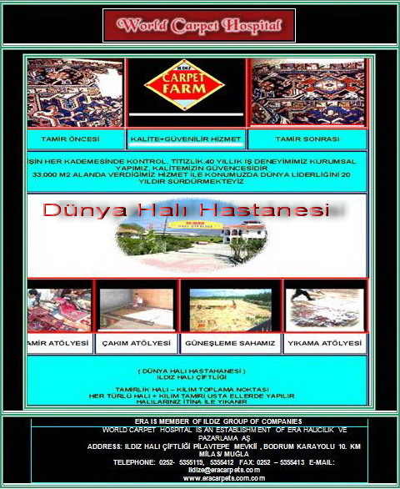

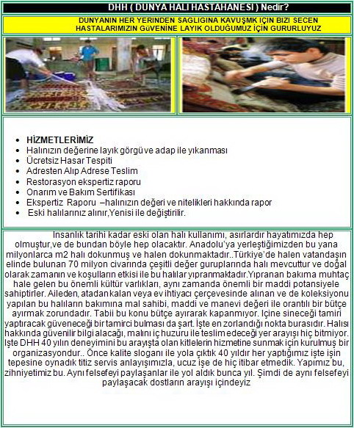

Bildiğiniz gibi halı tamir işi öncelikle güven ve kalite işidir. Günümüzde eline iğne alan tamirciyim diye geçinmektedir. Zaman, yanlış seçilmiş ipin farkını ve boya ile yapılan rötuşun foyasını affetmemektedir. Neticede halının sahibi, güvendiği malını teslim ettiği halıcıyı sorumlu tutuyor. Lekelenen ismin tamiri ise, halının tamirden daha zor.
İşte bu çıkış noktasından hareketle,bu soruna bir çare olarak,ILDIZ GRUP 40 yıllık dünya halı piyasası birikimini DÜNYA HALI HASTANESİ projesi adı altında yurt içi ve yurtdışı müşterilerinin hizmetine sokmuştur.
DÜNYA HALI HASTANESİ Avrupa’dan Amerika’ya kadar bütün gelişmiş ülkelerde acentelikler yoluyla büyüyen bir organizasyondur.
DÜNYANIN HALILARINA ÇAĞRIMIZ ;
GEL, NE OLURSAN,
NASIL OLURSAN, GEL

Neleri tamir ediyoruz, Hangi işlemleri yapıyoruz?
- Patlak ve yırtılmış kısımları, atkılarını, çözgülerini ve havlarını yenileyerek yeniden dokuyoruz
- Halının aşınmış yüzeyine tekrar hav atıyoruz
- Çürük kısımları keserek bu bölgeyi aslına uygun olarak tekrar dokuyoruz
- Eskimiş kenar örgülerini söküyor, yerine halının özelliğine uygun kenar örgüsü ve saçak örüyoruz
- Yanık ve ağır lekeli kısmı tekrar örüyoruz
- Yamuklukları gideriyoruz
- Her türlü halınızı, yapısı ile mütenasip yıkaya bilmek için ön ekspertizden geçirerek, aldığımız rapor doğrultusunda, yapısına uygun yıkama ve diğer işlemlere tabii tutuyoruz. Bu işlemler şu başlıklar altında özetlenebilir;

İŞLEMLER
- Düz yıkama  - Parlatma  - Düz yıkama Parlatma  - Az düşürme  - Eskitme  - Altın yıkama  - İzmir yıkama  - Bitkisel Yıkama  - Saçak Örme |  | 10.Çakım  11.Taraşlama  12.Boyasını alma  13.Güneşleme  14.Komple Bakım  15.Bit ayıklama  16.Güve yıkama
Tamir Ücretinde Standart Fiyat
Halınızı birlikte inceliyor, inceleme sonunda yapılması gereken tamiri ve bakımı belirliyoruz. Belirlediğimiz hasarı ve isteklerinizi bilgisayar kabul formuna işliyoruz. Bilgileri giriyoruz ve halınızın tamir ücretini bilgisayardan belirliyoruz
Hasarlı Halınızı Nasıl Teslim Alacağız?
Telefonla 0252 – 535 5119 dan ve ya era@eracarpets.com dan bize ulaşınız. En kısa zamanda size en yakın olan acentemize yönlendireceğiz. Şayet bulunduğunuz bölgede acentemiz yok ise,halınızı bize anlaşmalı olduğumuz MNG kargo ile çok hesaplı gönderebilirsiniz. Tamir ücretini önceden bilmek isterseniz, hasarı iyi görüntüleyen birkaç fotoğrafı bize ulaştırmanız gerekecektir. Yörede acentemiz varsa tamir ücretini acentemiz anında bilgisayardan hesaplayacaktır.
DAHA GENİŞ BİLGİ İÇİN: www.eracarpets.com
Nasıl tamir ediyoruz?
- Milas’ta ki merkez olmak üzere yurdun çeşitli yerlerine yayılmış tam donanımlı atölyelerimizde,
- Halı tamirinde usta deneyimli elemanların eliyle,
- Halınızın desen ve renk özelliklerine uygun olarak,
- Halınızın antika değerini koruyarak
Tamir Süresi Ne kadar ve Halınızın Adrese Teslimi Ne zaman Olacak
Halınızın hasarına ve atölyedeki iş yoğunluğuna göre tamir süresini bilgisayar belirleyecek. Tamir tamamlanınca sizi arayacağız ve halınızı adresinize teslim edeceğiz.

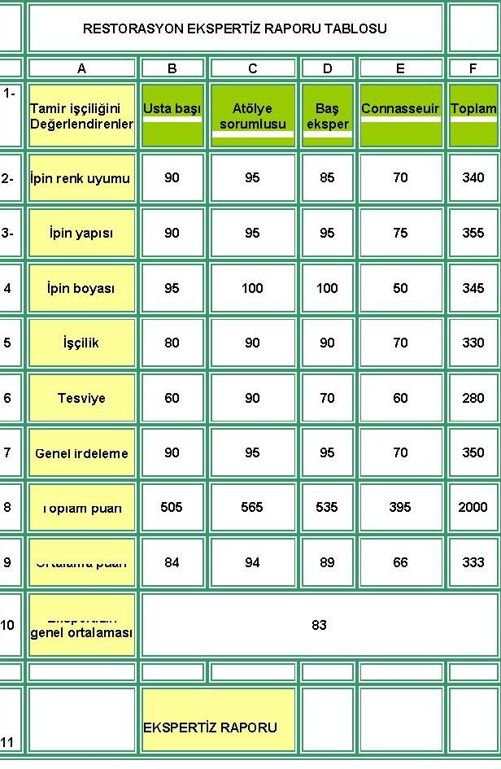 | 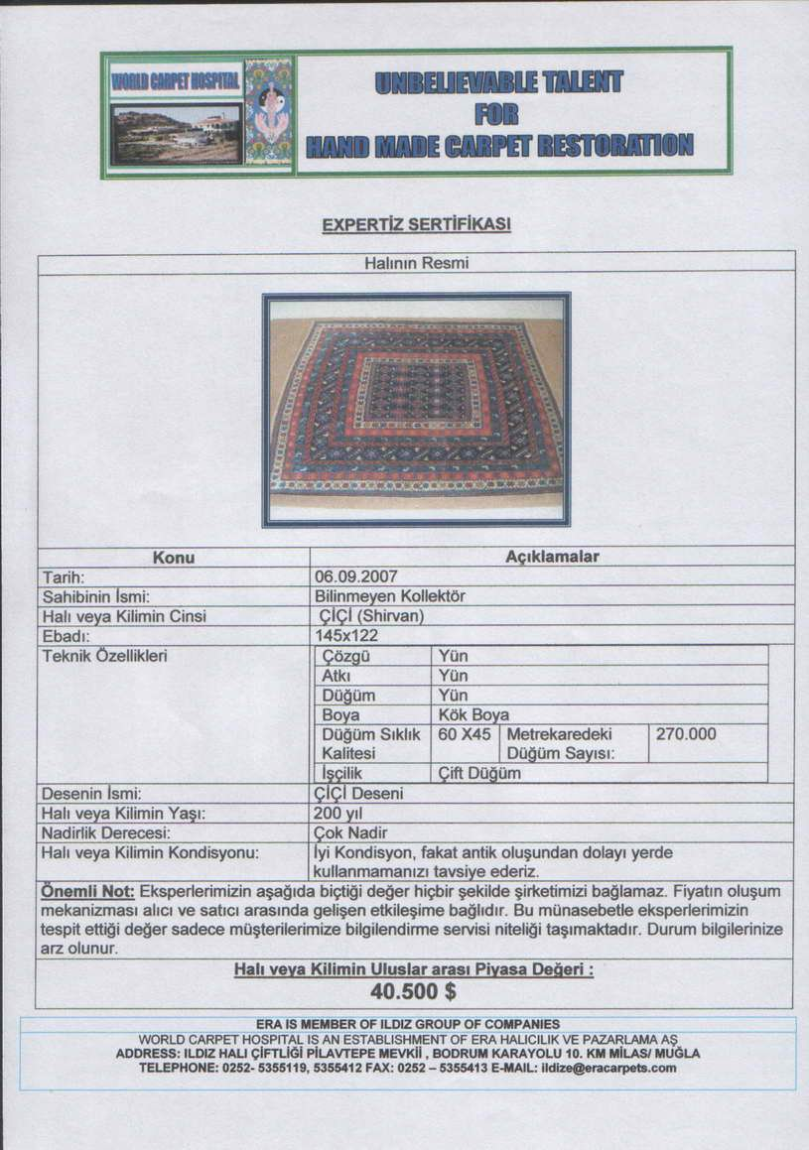
24 İMZADAN GEÇEN RESTORASYON RAPORU | HALINIZ HAKKINDA BİLMEK İSTEYECEĞİNİZ HER ŞEYİ İÇEREN EKSPERTİZ RAPORU
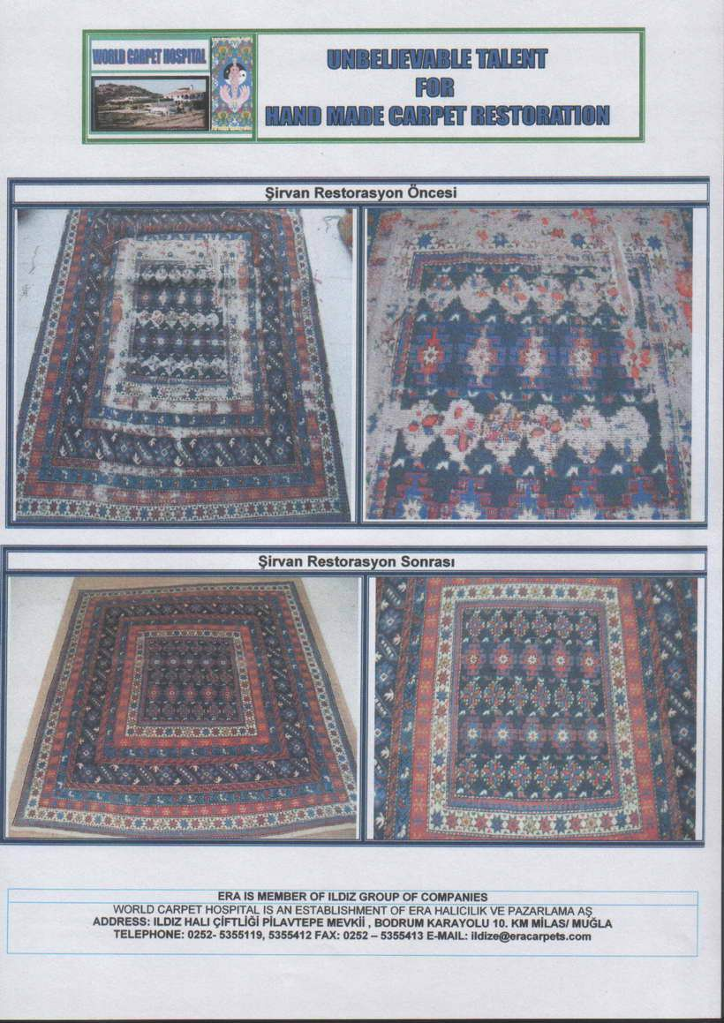 | 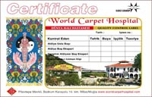

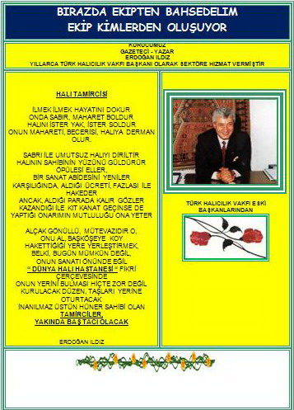
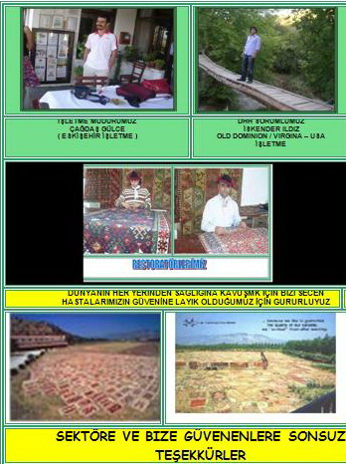

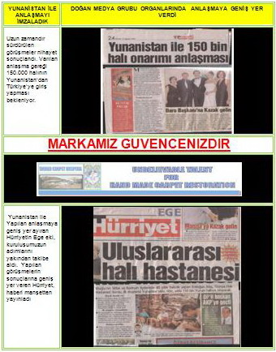

Bildiğiniz gibi halı tamir işi öncelikle güven ve kalite işidir. Günümüzde eline iğne alan tamirciyim diye geçinmektedir. Zaman, yanlış seçilmiş ipin farkını ve boya ile yapılan rötuşun foyasını affetmemektedir. Neticede halının sahibi, güvendiği malını teslim ettiği halıcıyı sorumlu tutuyor. Lekelenen ismin tamiri ise, halının tamirden daha zor.
İşte bu çıkış noktasından hareketle,bu soruna bir çare olarak,ILDIZ GRUP 40 yıllık dünya halı piyasası birikimini DÜNYA HALI HASTANESİ projesi adı altında yurt içi ve yurtdışı müşterilerinin hizmetine sokmuştur.
DÜNYA HALI HASTANESİ Avrupa’dan Amerika’ya kadar bütün gelişmiş ülkelerde acentelikler yoluyla büyüyen bir organizasyondur.
DÜNYANIN HALILARINA ÇAĞRIMIZ ;
GEL, NE OLURSAN,
NASIL OLURSAN, GEL

Neleri tamir ediyoruz, Hangi işlemleri yapıyoruz?
- Patlak ve yırtılmış kısımları, atkılarını, çözgülerini ve havlarını yenileyerek yeniden dokuyoruz
- Halının aşınmış yüzeyine tekrar hav atıyoruz
- Çürük kısımları keserek bu bölgeyi aslına uygun olarak tekrar dokuyoruz
- Eskimiş kenar örgülerini söküyor, yerine halının özelliğine uygun kenar örgüsü ve saçak örüyoruz
- Yanık ve ağır lekeli kısmı tekrar örüyoruz
- Yamuklukları gideriyoruz
- Her türlü halınızı, yapısı ile mütenasip yıkaya bilmek için ön ekspertizden geçirerek, aldığımız rapor doğrultusunda, yapısına uygun yıkama ve diğer işlemlere tabii tutuyoruz. Bu işlemler şu başlıklar altında özetlenebilir;

İŞLEMLER
- Düz yıkama  - Parlatma  - Düz yıkama Parlatma  - Az düşürme  - Eskitme  - Altın yıkama  - İzmir yıkama  - Bitkisel Yıkama  - Saçak Örme |  | 10.Çakım  11.Taraşlama  12.Boyasını alma  13.Güneşleme  14.Komple Bakım  15.Bit ayıklama  16.Güve yıkama
Tamir Ücretinde Standart Fiyat
Halınızı birlikte inceliyor, inceleme sonunda yapılması gereken tamiri ve bakımı belirliyoruz. Belirlediğimiz hasarı ve isteklerinizi bilgisayar kabul formuna işliyoruz. Bilgileri giriyoruz ve halınızın tamir ücretini bilgisayardan belirliyoruz
Hasarlı Halınızı Nasıl Teslim Alacağız?
Telefonla 0252 – 535 5119 dan ve ya era@eracarpets.com dan bize ulaşınız. En kısa zamanda size en yakın olan acentemize yönlendireceğiz. Şayet bulunduğunuz bölgede acentemiz yok ise,halınızı bize anlaşmalı olduğumuz MNG kargo ile çok hesaplı gönderebilirsiniz. Tamir ücretini önceden bilmek isterseniz, hasarı iyi görüntüleyen birkaç fotoğrafı bize ulaştırmanız gerekecektir. Yörede acentemiz varsa tamir ücretini acentemiz anında bilgisayardan hesaplayacaktır.
DAHA GENİŞ BİLGİ İÇİN: www.eracarpets.com
Nasıl tamir ediyoruz?
- Milas’ta ki merkez olmak üzere yurdun çeşitli yerlerine yayılmış tam donanımlı atölyelerimizde,
- Halı tamirinde usta deneyimli elemanların eliyle,
- Halınızın desen ve renk özelliklerine uygun olarak,
- Halınızın antika değerini koruyarak
Tamir Süresi Ne kadar ve Halınızın Adrese Teslimi Ne zaman Olacak
Halınızın hasarına ve atölyedeki iş yoğunluğuna göre tamir süresini bilgisayar belirleyecek. Tamir tamamlanınca sizi arayacağız ve halınızı adresinize teslim edeceğiz.

24 İMZADAN GEÇEN RESTORASYON RAPORU | HALINIZ HAKKINDA BİLMEK İSTEYECEĞİNİZ HER ŞEYİ İÇEREN EKSPERTİZ RAPORU

EK BİLGİLER
Mağazamızda olan halı çeşitlerini daha yakından incelemek için lütfen http://www.eracarpets.com/catalog/ adresini ziyaret ediniz.

Özel antika parçalar arayan müşterilerimiz ayrıca http://www.eracarpets.com/Antika_Katalog/ adresini ziyaret edebilirler.
Halı tamiratı ve yıkaması bayiliği için http://www.eracarpets.com/repair-organize adresine başvurabilirsiniz
Kurucumuz Erdoğan Ildız’ın şiir, hikaye, ve halı konusunda yazdığı kitaplarını görüntülemek için http://www.eracarpets.com/yayinlar adresine başvurabilirsiniz.
Ildız Şirketler grubunun Çatı malzemeleri, Tarım ürünleri, ve Emlak departmanı ile ilgili ek bilgiler için lütfen http://www.eracarpets.com/tr/hakkimizda.htm adresini ziyaret ediniz

